**TALLER ARREGLOS**

**BRAYAN SNEYDER GARCIA CAMACHO**

1. **Creación y Visualización de un Arreglo**

Enunciado: Crea un programa que declare e inicialice un arreglo de tipo string con los días de la semana. Luego, utiliza un bucle

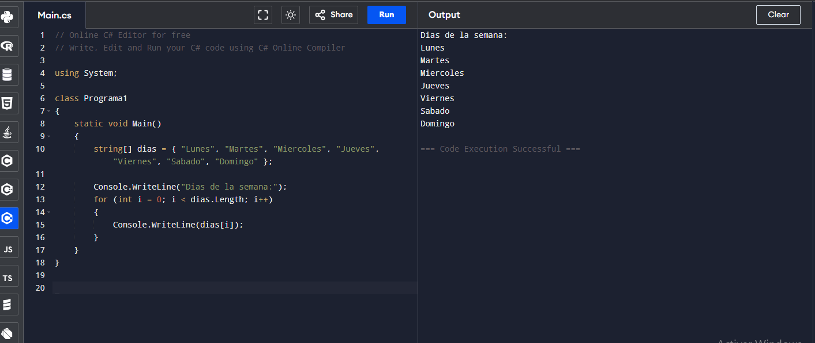

1. **Llenar un Arreglo con Datos del Usuario**

Enunciado: Escribe un programa que pida al usuario que ingrese 5 números enteros. Almacena estos números en un arreglo y, al final, muestra todos los números que fueron ingresados.

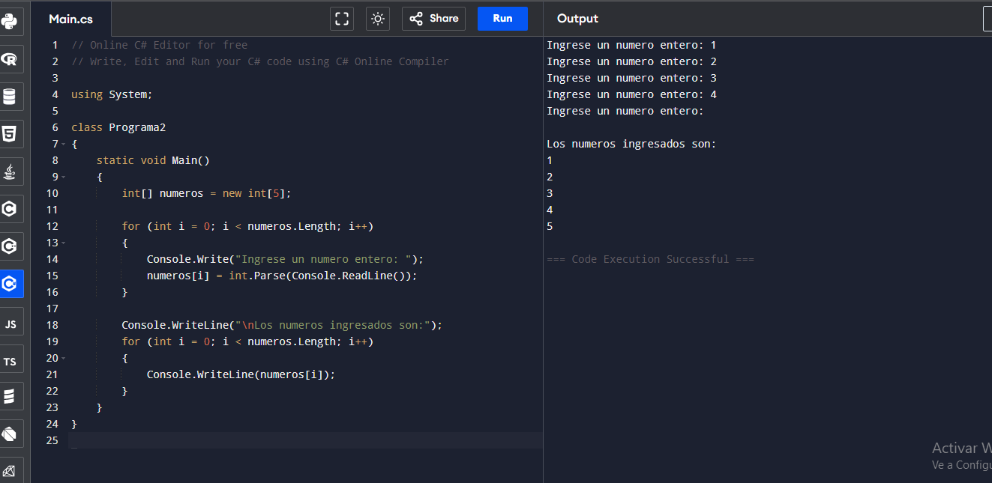

1. **Suma y Promedio de Elementos**

Enunciado: Crea un programa que calcule la suma y el promedio de los elementos de un arreglo de números decimales (double).

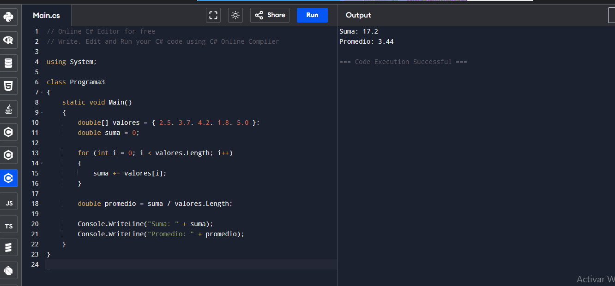

1. **Encontrar el Número Más Grande**

Enunciado: Escribe un programa que encuentre el número más grande en un arreglo de enteros y lo muestre en pantalla.

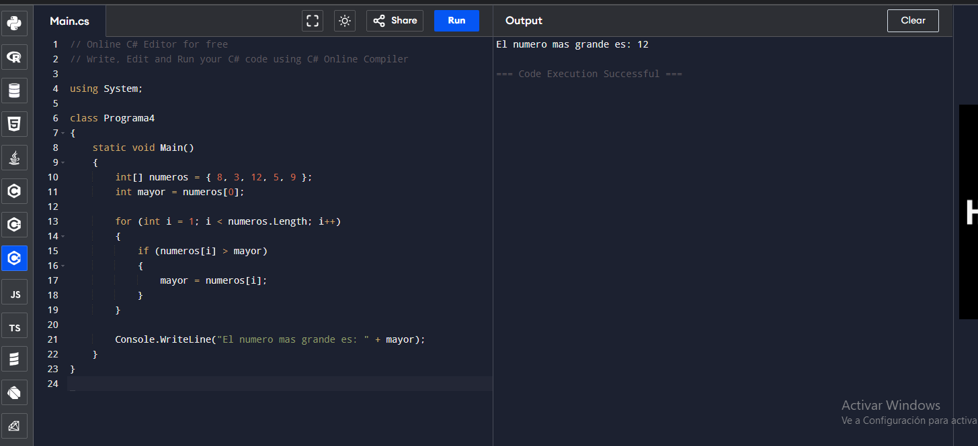

1. **Búsqueda de un Elemento**

Enunciado: Crea un programa que tenga un arreglo de nombres. Pide al usuario que ingrese un nombre y busca si ese nombre existe en el arreglo. Informa al usuario si el nombre fue encontrado o no.

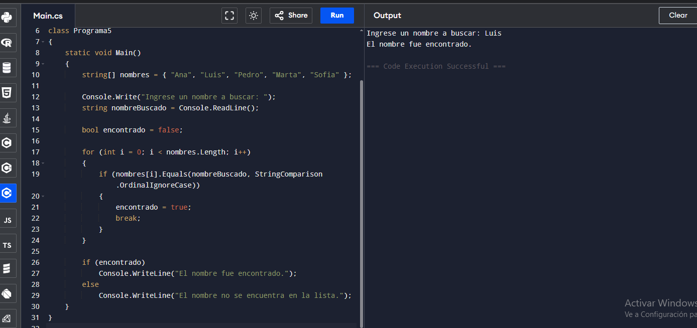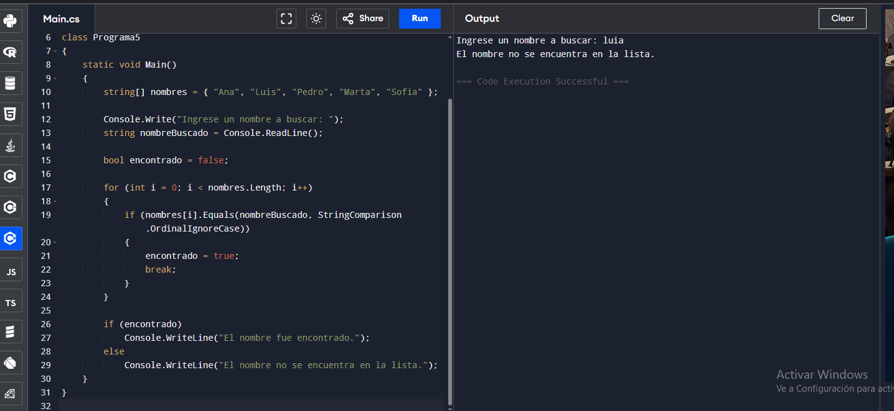

1. **Contar Números Pares e Impares**

Enunciado: Escribe un programa que, dado un arreglo de números enteros, cuente cuántos números son pares y cuántos son impares.

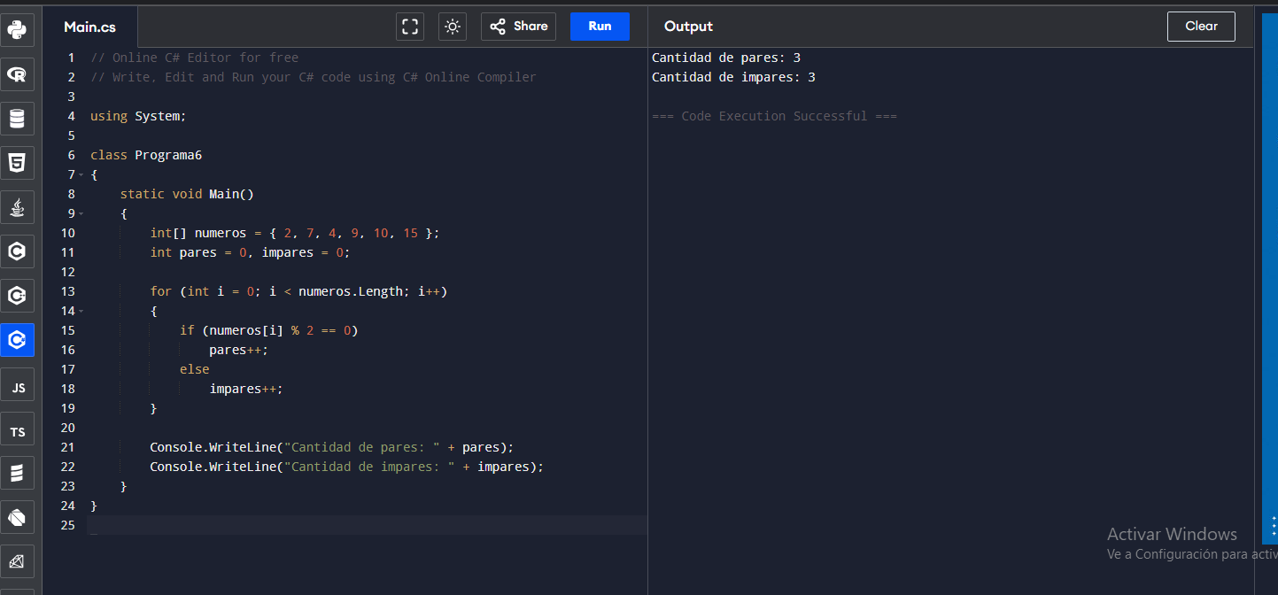

1. **Copiar un Arreglo**

Enunciado: Crea un programa que copie los elementos de un arreglo a otro nuevo. Muestra tanto el arreglo original como la copia.

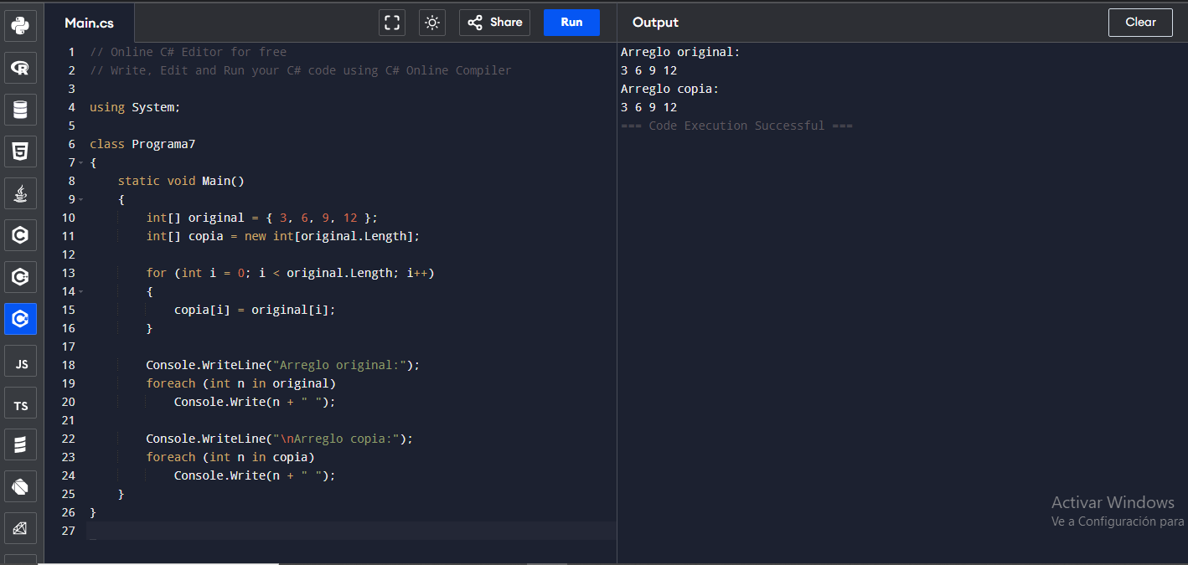

1. **Invertir un Arreglo**

Enunciado: Escribe un programa que invierta el orden de los elementos de un arreglo. Por ejemplo, si el arreglo es {1, 2, 3}, el resultado debe ser {3, 2, 1}. No uses métodos integrados como Array.Reverse().

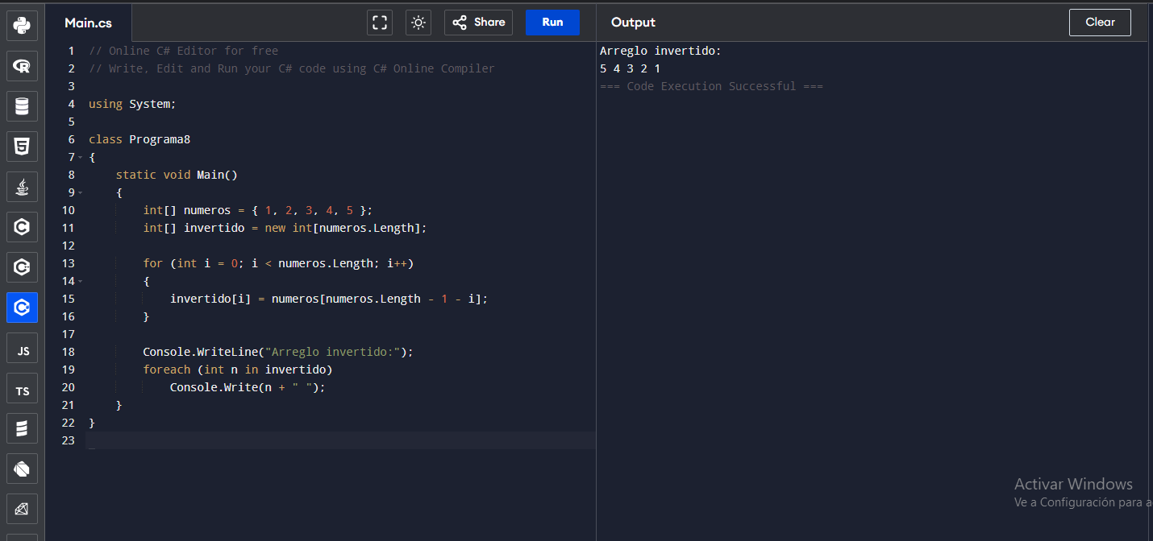

1. **Fusionar Dos Arreglos**

Enunciado: Crea un programa que combine dos arreglos en un tercero más grande.

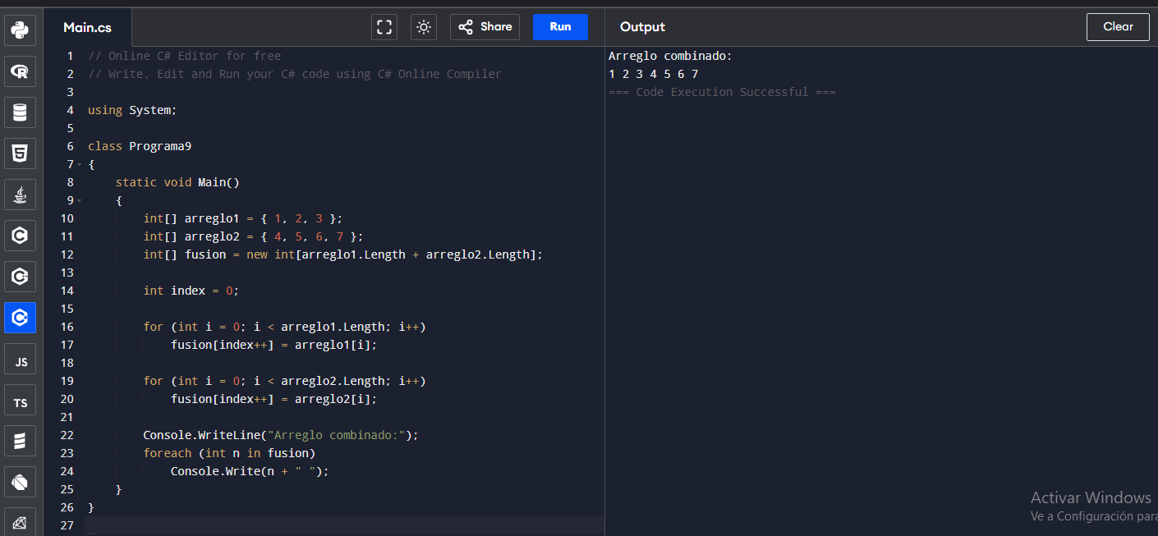

1. **Ordenar un Arreglo (Método de la Burbuja)**

Enunciado: Escribe un programa que ordene un arreglo de números de menor a mayor utilizando el algoritmo de ordenamiento de la burbuja.

